**МБДОУ Кашарский детский сад №2 «Сказка»**

**27 СЕНТБРЯ - ДЕНЬ ВОСПИТАТЕЛЯ**

**Музыкальный руководитель:**

**Белоброва Наталья Валентиновна.**

**Цель:** закрепление представлений и положительного отношения к профессии воспитателя, другим профессиям дошкольных работников, детскому саду как «второму дому».

**Задачи:**

- создать праздничную атмосферу и положительные эмоции детям и взрослым.

- воспитывать уважение к дошкольной организации и их труду.

-развивать нравственные качества: доброту, отзывчивость.

- развивать творческие способности, фантазию, воображение.

**Форма организации деятельности детей:**

 комплексное культурно-досуговое мероприятие, которое включает приёмы, как педагога, художественное слово, хореографическое мастерство, оздоровительные элементы, сюрпризный момент.

**Сколько надо глаз и рук, чтобы уследить вокруг**

**За своими сорванцами- золотыми леденцами?**

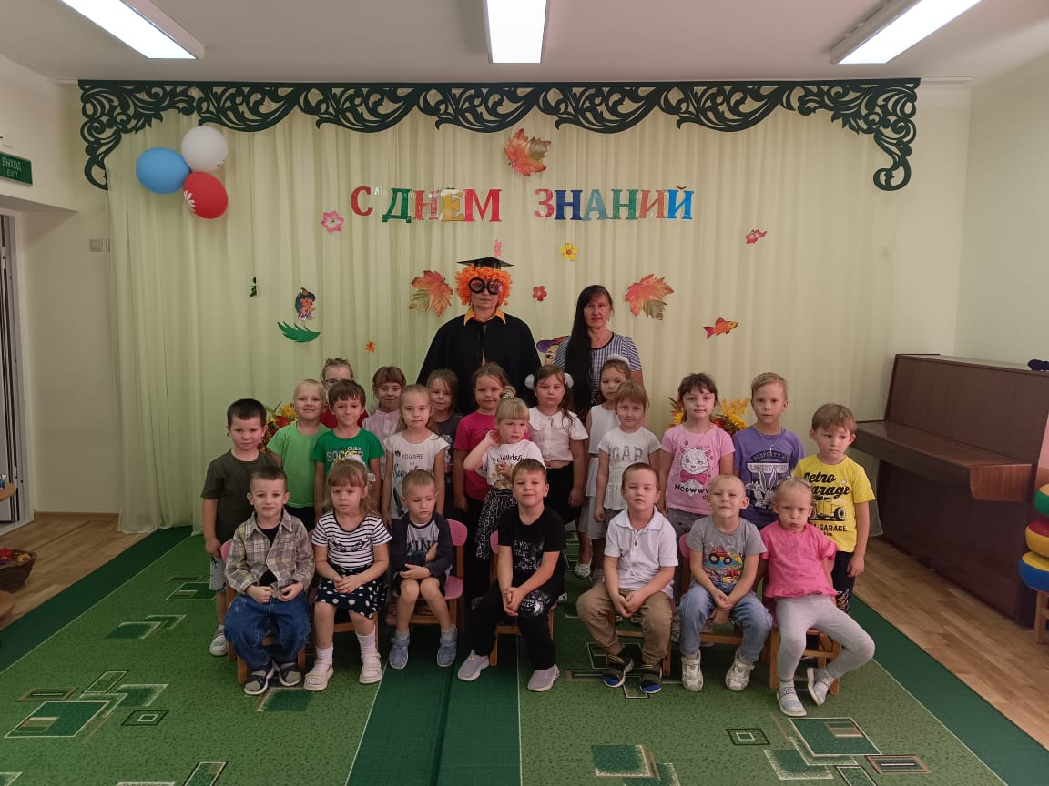

Там- смеются, тут заплачет,

А другой на палке скачет…

Здесь не каждый с этим делом

Быстро справится, умело.

Воспитатель все успеет:

Он накажет, пожалеет,

Поцелует и накормит

Перед сном он сказку вспомнит.

Саду воспитатель нужен,

Без него он, не так дружен!

Наш любимый детский сад  
В нем полным - полно ребят

И они сегодня сами  
Выступают перед вами!

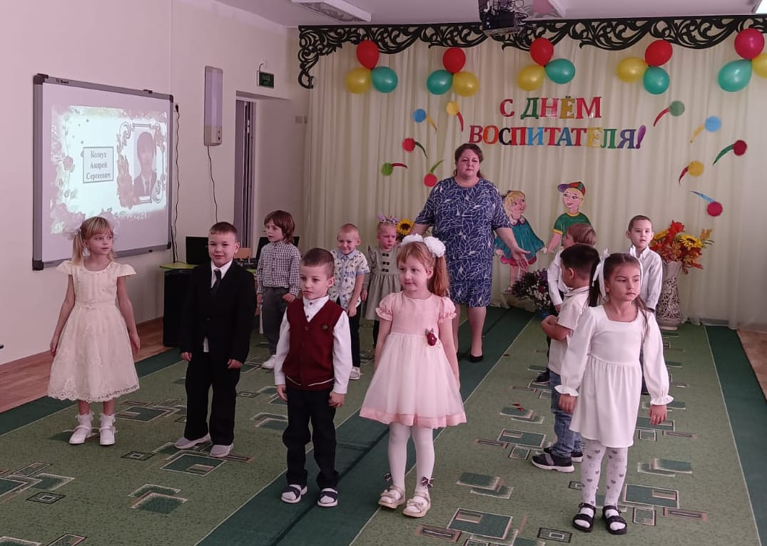

Сотрудникам нашего детского сада!

Вручили в подарок цветы!



К нам Ягуська прилетела

В ступе с Бабушкой Ягой

Сразу песню захотела

Спеть с открытою душой.

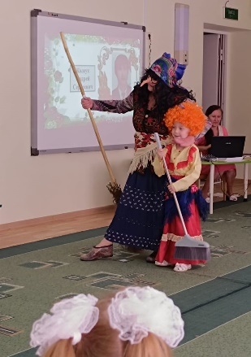

К девочкам мы в миг её поставили,

Танцевать и петь сразу заставили!

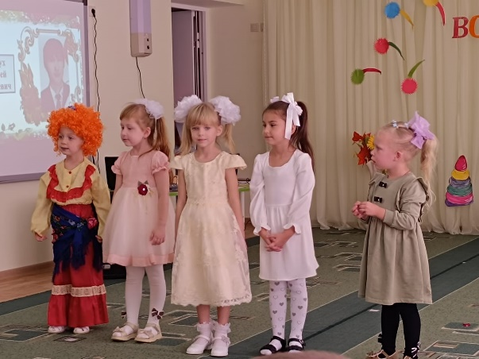

Спасибо мудрому Создателю,

Что он придумал воспитателя!

Вложил добро и радость в душу,

Уменье молвить, чутко слушать.

Он дар вам дал – любить детей,

Приправил ворохом идей!

Спасибо, что вы есть на свете,

Здоровья вам и вашим детям!

**СПАСИБО** **ЗА** **ВНИМАНИЕ!**